Авторы:
Харлашина Вера Геннадьевна (воспитатель),
Шемелина Наталья Сергеевна (воспитатель),
Христофорова Мария Сергеевна (учитель-логопед)
МБДОУ № 324, г.Красноярск, Красноярский край, Россия

Образовательное мероприятие
О чем рассказала осень?
(для детей подготовительной к школе группы)
Цель. Развитие познавательных способностей.
Задачи. Обобщать и систематизировать представления об осени; формировать связную речь; развивать навыки опытно экспериментальной деятельности; воспитывать желание заботится о природе.
Словарная работа. Ярус, этажи леса, сообщество макет.
Индивидуальная работа. Следить за правильным построением предложений.
Методические приемы. Беседа. Составление рассказа по картинно-графическому плану "Времена года". Игра "Зверь, птица, насекомое". Изготовление макета.
Материалы. Картинно-графический план "Времена года"; картинки с изображением деревьев, кустарников, травы, почвы, животных, в том числе птиц и насекомых; колпачок, опилки, зеленый чай, веточки деревьев, мох, пластилин.
Предварительная работа. Беседа о признаках осени. Разучивание игры "Зверь, птица, насекомое". Чтение стихов и рассказов об осени. Рисование осенней природы.
Ход путешествия.
Воспитатель. Сегодня мы с вами отправимся в путешествие. На чем мы можем путешествовать?.
Дети. На поезде, машине, корабле, самолете.
Воспитатель. Давайте поедем на поезде! Путешествовать мы будем по карте, на которой указан маршрут. Посмотрим на карту. Сколько у нас станций?.
Дети. Шесть.
Воспитатель. Прочитаем названия? (Читает названия станций.) Итак, отправляемся в путь!
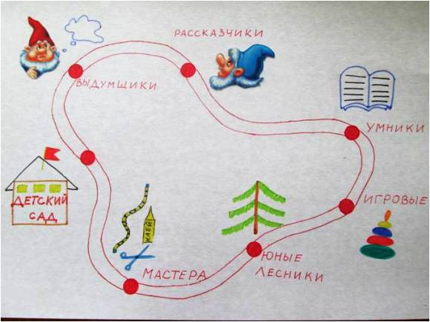
Игра "Путешествие на поезде". Дети стоят по кругу. Взрослый начинает игру, дважды хлопает в ладоши и поворачивает голову к рядом стоящему ребенку. Тот также дважды хлопает в ладоши и поворачивает голову к соседу. И т. д. Пока в игру включаются новые дети, все предыдущие хлопают в ладоши- поезд разгоняется. Прекращают хлопать- поезд останавливается.
Станция "Выдумщики"
Воспитатель. Задание первое: назовите какое сейчас время года.
Дети. Осень.
Воспитатель. Назовите осенние месяцы. (Ответ.) В народе сентябрь зовут златоцветом. Как вы думаете, почему?
Дети. Травы в лугах, полях и лесах высыхают, желтеют, становится золотистой листва деревьев и кустарников.
Воспитатель. Давайте придумаем свое название сентябрю
Дети. Золотник, урожайник и т. д.
Воспитатель. Октябрь в старину называли листопадом. Почему?
Дети. Потому что с деревьев опадают увядшие, пожелтевшие листья.
Воспитатель. Придумайте свое название октябрю.
Дети. Листопадник, ветреник.
Воспитатель. Ноябрь называют чернотроном. Как вы думаете, почему?
Дети. Литья потемнели, грязь кругом.
Воспитатель. Правильно черными стали лесные тропинки в опустевшем лесу. Придумайте новое название ноябрю.
Дети. Грязевик, холодник и т. д.
Воспитатель. Задание выполнили, отправляемся дальше!
Дети снова становятся в круг и хлопают в ладоши.
Станция "Рассказчики"
Воспитатель. А теперь задание второе: расскажем про осень, используя с подсказками.
Составление рассказа по картинно- графическому плану "Времена года".
Воспитатель. Поехали дальше!
Станция "Умники"
Воспитатель. Задание третье: подберите слова, характеризующие осень. Осень какая?
Дети. Золотая, урожайная и т. д.
Воспитатель. Молодцы! Подберите слова- действия к слову "осень". Осень что делает?
Дети. Приходит, украшает, наступает.
Воспитатель. Справились с заданием! Отправляемся дальше.
Станция "Игровая"
Воспитатель. Станция "Игровая". Поиграем!
Игра "Зверь, птица, насекомое". Дети идут по кругу, взявшись за руки: "Мы по лесу шли, колпачок нашли. Зверь, птица, насекомое?". Воспитатель надевает на кого-нибудь из детей колпак, дает ему в руку палочку и говорит: "Раз, два, три!" Ребенок в колпачке крутится, останавливается. Указывает палочкой на кого-либо из детей и произносит слово, например "зверь". Тот на кого указывали, берет палочку и называет любого зверя.
Воспитатель. Теперь следуем дальше!
Станция "Юные лесники"
Воспитатель. Лес можно сравнить с домом. Каждый дом- это несколько этажей и квартир, в которых живут. В лесу тоже есть свои этажи (ярусы), которые образованы растениями. Первый этаж для нас - тот, который ближе к земле; в лесу- наоборот: первый- тот, который ближе к солнцу. Назовите первый этаж леса.
Дети. Деревья.
Воспитатель. Какие растения на этом этаже?
Дети. Береза, сосна, ель, осина, кедр, лиственница.
Воспитатель. Почему эти деревья растут на самом высоком этаже?
Дети. Любят свет.
Воспитатель. Назовите второй этаж.
Дети. Кустарники: малина, рябина, смородина, шиповник.
Воспитатель. Что находится на третьем этаже?
Дети. Травы, грибы, мох, маленькие кустарнички.
Воспитатель. А четвертый этаж- почва.
Дети выставляют на доске соответствующие картинки.
Воспитатель. Почему растения размещены в лесу ярусами?
Дети. Они борются за свет и тепло.
Воспитатель. В каждом ярусе есть свои растения, птицы, звери, насекомые. Давайте заселим этажи.
Игра "Найди домик!"
Воспитатель. Растения, звери, птицы и насекомые живут в одном сообществе. Это значит, что все обитатели живут сообща и связаны друг с другом. Все в природе связаны живыми ниточками. Например, если не будет насекомых, что может произойти?
Дети. Птиц не будет.
Воспитатель. Поэтому мы с вами должны беречь природу. Давайте вспомним правила поведения в лесу.
Дети выставляют карточки и объясняют правила поведения в лесу.
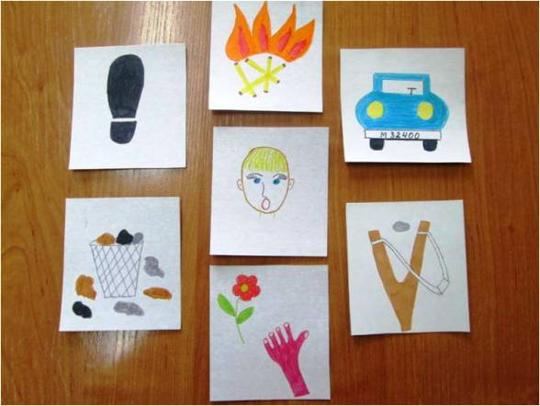
Дети. В лесу нельзя кричать, стрелять из рогатки в птиц, оставлять мусор, разжигать костер, ездить на машине и т. д.
Воспитатель. Отправляемся дальше!
Станция "Мастера".
Воспитатель. Задание не простое: мы должны сделать макет леса!
Дети делают макет леса. Используется прямоугольный аквариум, опилки- почва, сухой зеленый чай- трава, мох, сухие веточки- деревья и кустарники, листья деревьев и кустарников выполняются из пластилина.
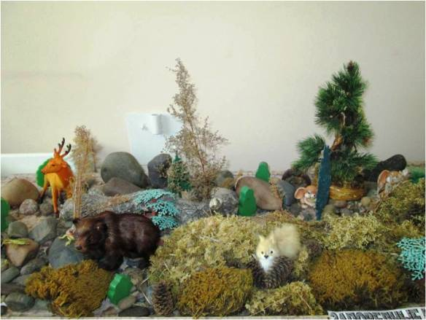
Воспитатель. Как красиво у нас получилось! Мы выполнили все задания. Пора возвращаться в детский сад. Садимся на поезд. Поехали.

